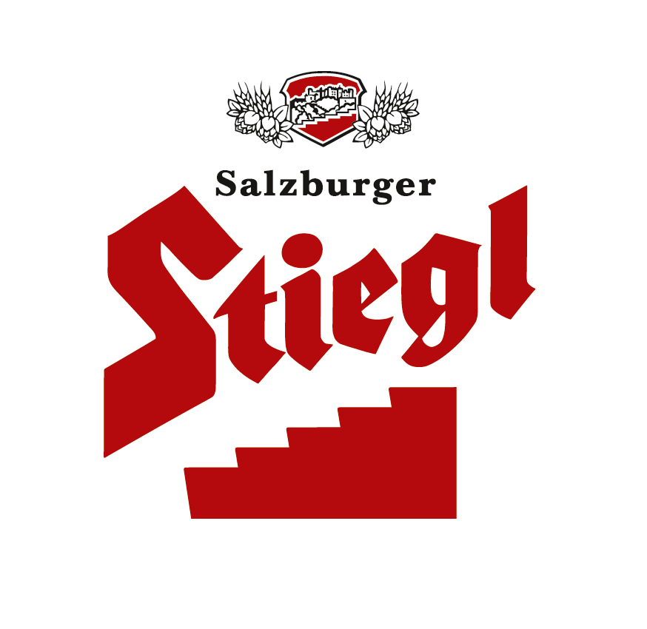
Presseinformation!

➲ Endlich wieder da: Stiegl-Hausbier „Rosamunde“
 Berliner Style Himbeer Weiße aus 100 Prozent biologischen Zutaten
➲ Sommerlicher (Kreativ-)Biergenuss: Erhältlich ab 1. Juni bis 31. August 2022

Ein (Bier-)Traum in Rosarot:
Himbeer Weiße „Rosamunde“ von Stiegl

Pünktlich zum Start in die Sommersaison präsentiert Stiegl die Neuauflage des beliebten Hausbiers „Rosamunde“ und lässt damit die Herzen vieler Kreativbier-Fans höherschlagen. Ob pur oder als Cocktail gemixt – die fruchtig-spritzige Bierspezialität erfüllt alle Voraussetzungen, um auch in diesem Jahr wieder ein echter Sommerhit zu werden.

Gute Nachrichten für alle BiergenießerInnen: Stiegl-Kreativbraumeister Markus Trinker ist seiner Sommerliebe treu geblieben und so gibt es auch heuer wieder „Rosamunde“, die fruchtig-spritzige Berliner Style Himbeer Weiße aus der Stiegl-Hausbrauerei. Schon der Name lässt Vorfreude aufkommen und macht Lust auf den ersten Schluck. Die Neuauflage der sommerlichen Bierspezialität verspricht Genuss für alle Sinne und da gerät auch Markus Trinker ins Schwärmen: „Unsere ‚Rosamunde‘ begeistert optisch durch die hinreißend rosarote Farbe und geschmacklich-aromatisch durch die sehr feine Säure, die typisch für diesen in Berlin beheimateten Bierstil ist. Durch die Beigabe von fein pürierten Bio-Himbeeren bietet diese Bierspezialität ein unwiderstehlich fruchtiges Geschmackserlebnis und sorgt für eine sommerlich-spritzige Erfrischung mit beerigem Nachhall.“

Das saisonale Frucht-Sauerbier eignet sich als Aperitif oder auch zum Mixen für köstlich erfrischende Biercocktails, wie dem „Rosarol“ oder dem „Rosie’s Mint“. Als Speisenbegleiter harmoniert es zu leichten Sommersalaten und Frischkäse sowie zu Süßem wie Zitronensorbet oder feinen Mehlspeisen. Ob vor dem Essen oder dazu – „Rosamunde“ ist auf jeden Fall das perfekte Getränk für diesen Sommer! Und allen, die gerne mehr darüber wissen möchten, sei der Stiegl-Biertratsch ans Herz gelegt: Unter www.stiegl.at/produkt/rosamunde/ kann man die sommerliche Bierspezialität gemeinsam mit Markus Trinker und Stiegl-Produktmanagerin Marlene Freudenthaler verkosten und dabei allerhand Interessantes über „Rosamunde“ sowie aus der Welt der Biere erfahren.

Im Handel und in der Gastronomie erhältlich
Von 1. Juni bis 31. August 2022 ist das Stiegl-Hausbier „Rosamunde“ im Stiegl-Braushop, im Stiegl-Getränkeshop Salzburg und online auf www.stiegl-shop.at sowie bei ausgewählten Partnern der Gastronomie und des Lebensmittelhandels in der 0,75-Liter-Einwegflasche erhältlich. In der Gastronomie kann man die Stiegl-Hausbiere auch frisch gezapft vom Fass genießen.
_______________________
Biergattung: Kreativbier, Vollbier mit Himbeeren, Berliner Style Himbeer Weiße
Alkoholgehalt: 5,0 % Vol.
Stammwürze: 11,8°
Zutaten: Wasser, Bio-Gerstenmalz, Bio-Weizenmalz, Bio-Himbeerpüree, Bio-Hopfen, Hefe
Bierpflege: Die Berliner Style Himbeer Weiße „Rosamunde“ wird aus dem Original Stiegl-Hausbierglas getrunken. Die ideale Trinktemperatur liegt bei 6-8˚C.

______________________

Bildtexte:

Pressebild 1: Das neue sommerliche Stiegl-Hausbier „Rosamunde“ ist von 1. Juni bis 31. August 2022 erhältlich.

Bildnachweis: Stiegl / Abdruck honorarfrei!

Pressebild 2: In the mix: Passend zur Sommerzeit lassen sich mit dem neuen Hausbier auch köstlich erfrischende Bier-Cocktails mixen.

Bildnachweis: ADvanced Digital / Abdruck honorarfrei!

2022-05-31

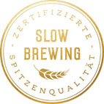

Rückfragen richten Sie bitte an:

Stiegl-Pressestelle, Mag. Angelika Spechtler

Picker PR – talk about taste, Tel. 0662-841187-0, E-Mail office@picker-pr.at, www.picker-pr.at

